深圳国泰安教育技术股份有限公司 | 版本 | 密级 | 页数
深圳国泰安教育技术股份有限公司 | V1.03 | 机密 | 共8页
深圳国泰安教育技术股份有限公司 | 文档编号:

GTA产品在准生产环境升级流程指引

作者 | 蒙达勒 | 编制日期 | 2014-09-05
审核 |  | 审核日期
批准 |  | 批准日期

文档修改记录
版本号 | 修改日期 | 修改内容 | 修改人
V0.01 | 2014-07-28 | 产品升级流程规范 | 卢 爽、鲁长城
V0.02 | 2014-09-05 | 内容修改整理，形成正式升级初稿 | 蒙达勒、鲁长城
V0.03 | 2014-09-16 | 格式、排版修改，流程介绍内容修改 | 蒙达勒、鲁长城
V0.04 | 2014-09-23 | 流程结构，流程介绍内容修改 | 蒙达勒、鲁长城
V0.05 | 2014-10-16 | 流程结构，流程介绍内容修改 | 蒙达勒、鲁长城
V1.00 | 2014-10-31 | 流程结构，流程介绍、表单内容修改 | 蒙达勒、鲁长城
V1.01 | 2014-11-26 | 流程结构，流程介绍，增加紧急流程及说明 | 蒙达勒、鲁长城
V1.02 | 2015-04-14 | 流程结构、流程介绍及申请表内容 | 蒙达勒
V1.03 | 2015-12-10 | 流程结构、流程介绍及申请表内容 | 蒙达勒、夏健峰



深圳国泰安教育技术股份有限公司
版权所有 侵权必究
目录

一.目的 3
二.适用范围 3
三.角色及职责 3
四.产品准生产环境升级流程 5
五.流程介绍 5
六.规范及要求 7
七.邮件发送人员规范及要求 7
九.附件 8

GTA产品准生产环境升级流程说明文档

一.目的
为了规范产品在准生产环境升级操作流程，提高工作效率，运维部特整理并制定了《GTA产品准生产环境升级流程V1.03》，并逐步将流程落入工具系统实现电子化，使各环节各个角色能够随时查看处理进度和过程，形成申请、审核审批、实施、验证一体化集中管理。

二.适用范围
适用于GTA的类软件产品的在准生产环境中旧版本的升级。
准生产环境：是指给客户使用前内部测试的模拟生产环境。
产品升级：主要是指原有产品的新补丁包、新版本的更新和升级。

三.角色及职责
部门 | 角色职位 | 主要职责
测试部 | 测试经理 | - 对升级结果进行测试验证并反馈测试结果。  - 对本次升级需求进行审批。
流程管理部 | 配置管理员 | - 提供本次升级的升级包SVN路径。  - 升级邮件知会对象。  - 上线流程结束后，负责打印邮件申请审批结果接上线结果进行备案。
研发部 | 项目经理 | - 发起升级申请邮件，并提交完整的《GTA产品准生产环境升级申请表V1.03》信息。  - 提供本次产品升级所需的《GTA产品准生产环境升级Checklist、操作、回退操作指引V1.03》。  - 协调配置管理员提供本次产品升级所需的安装包\升级包SVN路径。  - 协调《GTA产品准生产环境升级申请表V1.03》中的测试经理、研发部门经理、运维责任人、运维部门经理进行审批。  - 协助运维责任人在升级实施部署操作时提供相关技术支持。  - 对运维部署完成后对产品安装文件包的完整性进行验收检查。  - 对本次升级需求进行审批。
研发部 | 研发部门经理 | - 对本次升级需求进行审批。
运维部 | 运维责任人 | - 对本次升级的操作、回退指引、安装包\升级包等资料进行审核。  - 审核《GTA产品准生产环境升级Checklist、操作、回退操作指引V1.03》表信息并反馈审核结果。  - 参照项目经理提供的安装包、升级操作指引等资料进行操作部署。  - 对本次升级部署成功后的各程序运行情况进行自检。
运维部 | 运维部门经理 | - 对本次升级需求进行审批。

四.产品准生产环境升级流程
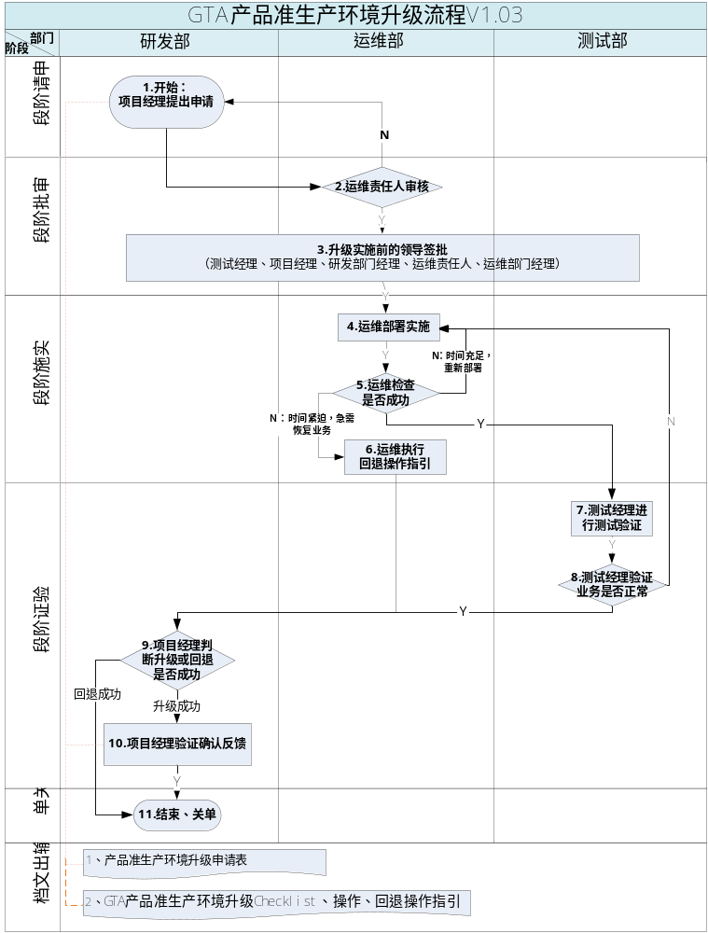

五.流程介绍
活动  编号 | 活动名称 | 活动描述 | 使用模版/产出物
1 | 开始：  项目经理提出申请 | - 项目经理对本次升级提出申请。  - 项目经理填写、确认《GTA产品准生产环境升级申请表V1.03》、《GTA产品准生产环境升级Checklist、操作、回退操作指引V1.03》相关内容。  - 协调配置管理员提供安装包\升级包下载SVN路径。  - 协调《GTA产品准生产环境升级申请表V1.03》中相应人员进行审批。 | 《GTA产品准生产环境升级申请表V1.03》；  《GTA产品准生产环境升级Checklist、操作、回退操作指引V1.03》
2 | 运维责任人审核 | 运维责任人对本次升级的相关材料及操作方案等进行审核。并对《GTA产品准生产环境升级Checklist、操作、回退操作指引V1.03》的各事项进行审核、反馈。
3 | 升级实施前的领导签批 | - 项目经理协调项目经理、研发部门经理、运维责任人、运维部门经理对本次升级申请进行审批。  - 邮件知会配置管理员。
4 | 运维部署实施 | 运维责任人参照从SVN获取的安装包\升级包及项目经理提供的升级操作指引等信息进行升级实施部署。
5 | 运维检查是否成功 | 运维责任人对操作部署后对程序各木块进行检查，确认是否升级成功。
6 | 运维执行回退指引 | 运维责任人确认升级操作部署不成功后，根据业务的紧急重要顺序，实行重新部署或者是按照回退指引进行回退操作。
7 | 测试经理进行测试验证 | 测试经理对运维升级实施成功后进行测试验证，并对《GTA产品准生产环境升级Checklist、操作、回退操作指引V1.03》各事项进行确认后提交给项目经理。
8 | 测试经理验证业务是否正常 | 测试经理对运维升级实施成功后，进行测试验证并反馈结果。
9 | 项目经理判断升级是否成功 | 项目经理根据测试经理反馈的测试结果进行判断本次升级是否成功。
10 | 项目经理验证确认反馈 | 项目经理对本次升级安装文件包的完整性进行验收检查。
11 | 结束、关单 | 项目经理对以下2种情况的升级成功进行确认关单：  - 运维责任人进行升级操作部署成功，项目经理对业务运行确认通过，并反馈结果后关单。  - 运维责任人进行升级操作部署不成功，并参照回退指引操作进行回退操作，项目经理对回退后的业务运行确认，并在《GTA产品准生产环境升级申请表V1.03》中的“升级不成功回退确认和说明：”相关项进行说明。

六.规范及要求
项目经理必须提前1个完整的工作日提交升级申请，并提供完整的相关资料：《GTA产品准生产环境升级申请表V1.03》、《GTA产品准生产环境升级操作、回退操作指引V1.03》。
项目经理需协调与本次升级内容相关的核心技术人员在运维人员实施操作部署时，如有需要，到现场提供必要的技术支持。

七.邮件发送人员规范及要求
邮件主送参与本次升级执行的相关人员：产品运维责任人、测试经理。抄送相关领导：研发部门领导、运维部门经理、配置管理员等相关人员。
各部门处理确认后必须回复邮件反馈结果。如运维责任人审核完项目经理提交的资料及操作部署时间后，回复邮件反馈审核结果；运维在操作部署完成后，回复邮件反馈部署结果。测试经理在测试验证后，回复邮件反馈测试验证结果，并附上测试验证checklist表。项目经理在确认整个升级后，回复邮件反馈本次升级的结果。

九.附件
附件一：《GTA产品准生产环境升级申请表V1.03》
附件二：《GTA产品准生产环境升级Checklist、操作、回退操作指引V1.03》

